Модуль 2.3 - Виконання хімічної завивки різними способами.
Тема: Виконання хімічної завивки із застосуванням звичайних та спіральних коклюшок.
Мета: повторити та узагальнити знання з теми «Хімічна завивка волосся», сформувати точні навички виконання хімічної завивки волосся.

Хімічна завивка – це перукарська послуга з завиття волосся із застосуванням хімічних препаратів.
Існує багато методів накручування волосся на коклюшки, а саме: вертикальний, горизонтальний (об’ємний: на папільйотки), спіральний, на 2 коклюшки, на шпильки, на косички та джгутоподібний.
Хімічна завивка на спіральні коклюшки є актуальною та постійно користується попитом серед жінок, які багато уваги приділяють своїй зовнішності та слідкують за новими тенденціями в моді. Такий вид хімічної завивки дає змогу створити екстравагантну зачіску, допоможе бути виразнішою. Рекомендується тим, хто щодня вдається до допомоги бігуді або плойки. Крім того, завдяки хімічній завивці усувається проблема, пов'язана з жирністю волосся. Професіонали стверджують, що хімічна завивка не завдає шкоди волоссю, а навпаки – вона нормалізує його стан. Звичайно, не варто стверджувати, що це панацея, але в деяких випадках вона полегшує життя, особливо, якщо мова йде про жирне волосся.
Основна мета хімічної завивки – не зашкодити волоссю клієнта. Тому в першу чергу необхідно визначити тип та структуру волосся, а тоді підібрати необхідний препарат.


Спіральна хімічна завивка - це різновид вертикального методу накручування волосся. Рекомендується така завивка для довгого та середньої довжини волосся. Спіральна хімічна завивка створює красивий завиток, схожий на пружину. Накручування виконують на спеціальні спіральні або звичайні коклюшки. Волосяний покрив голови ділиться на квадрати, не більші за діаметр коклюшки. Накрутку починають виконувати з нижньо- потиличної зони. Пасмо накручують від коренів до кінчиків. Можна використовувати звичайні коклюшки. Пасмо, скручене в джгут, навивають по спіралі на звичайну коклюшку у напрямку від кореня до кінчиків. При цьому витки спіралі розміщаються щільно один до одного. Напрямок скручування джгута і напрямок накручування на коклюшку співпадають.

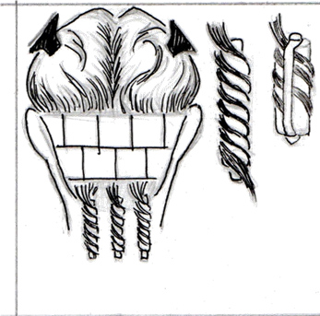
- схема накручування волосся:

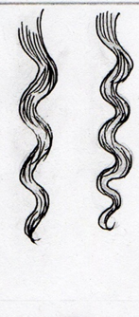
- форма завитка:

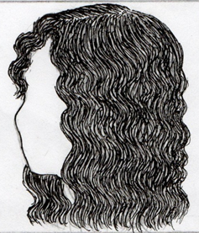
- кінцевий результат:

Контрольні питання:
1. Що ми називаємо хімічною завивкою?
- Які препарати та інструменти потрібні для хімічної завивки?
- Які ви знаєте різновиди хімічної завивки?
- Для волосся якої довжини доцільне спіральне накручування на коклюшку?
- Чи доцільне застосування хімічної завивки на волоссі довжиною до 10 см.?
- Які можуть бути причини неякісної хімічної завивки?
- Від чого залежить вибір виду завивки?

Інструкція з безпеки життєдіяльності при виконанні хімічної завивки.

- Захистити одяг клієнта поліетиленовою накидкою.
- Зробити тест на сприйняття препарату.
- Запропонувати клієнту зняти окуляри та сережки.
- Не користуватися відкритими лосьйонами для завивки.
- Запобігати потраплянню лосьйону в очі. Якщо, все ж таки, це трапилося, ретельно промити очі холодною водою.
- Не можна користуватися металевими гребінцями та посудом.
- Не можна робити хімічну завивку, якщо під час проведення тесту на розрив, волосся при розтягуванні розривається.
- Лоб, скроні і шию змастити кремом по крайовій лінії росту волосся.
- Не можна робити хімічну завивку, якщо на шкірі голови є пошкодження або захворювання.
- Працювати треба в захисних рукавичках.

